图 书 推 荐

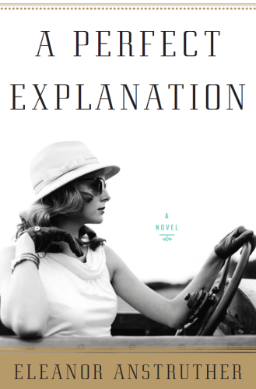
中文书名：《完美借口》
英文书名：A PERFECT EXPLANATION
作 者：Eleanor Anstruther
出 版 社：Salt Books
代理公司：ANA London/ANA/Claire
出版时间：2019年3月
代理地区：中国大陆、台湾
页 数：249页
审读资料：电子稿
类 型：小说

内容简介：

“伊尼德总是喜欢翻来覆去地询问‘这个到底是不是我们的’，直到她长到足够大的年纪，足够成熟去了解，这的确不是他们的。没有什么是完全属于谁的，所有的东西都可以被轻而易举地夺走。”

比如，一位母亲，即便是阿盖尔公爵（Duke of Argyll）家族的成员，也可以因为500英镑，而将自己的亲生儿子转手卖给他人。

伊尼德是埃莉诺的祖母，伊尼德的父亲是伊恩·安斯特拉瑟。本书的故事，是建立在埃莉诺的口述之上，同时有虚构的成分。这本书让我们真正洞察了一个贵族特权的世界，在这个世界里，继承权便是一切。在伊尼德的故事中，未被言说的、隐藏在语言背后的故事，也被生动地传达了出来，萦绕在这本绝佳小说的字里行间。贵族特权不仅仅像人们所想那样简单，好像作为一个贵族女儿最佳的归宿是风光嫁人，最坏也不过是被忽视，而事实上，贵族特权所带来的残酷、利益、人性的冲突，比人们想象中要更加深刻而疯狂。伊尼德的故事中讲述了曲折但却令人信服的东西。她是一位20世纪的女性，却也代表了无论身处哪个时代、那些被剥夺了幸福、自由和精神独立的女性。

长大成人之后，伊恩·安斯特拉瑟像他的亲戚、《米尼弗夫人》（MRS. MINIVER）的作者简·斯楚瑟（Jan Struther）一样，成为了一位作家，同时担任伦敦图书馆的副馆长。在他去世之前，他对埃莉诺讲述了自己的故事，也就是本书的故事。在父亲的许可下，埃莉诺在本书中去全部使用真名。

作者简介：

埃莉诺·安斯特拉瑟（Eleanor Anstruther）生于伦敦，在威斯敏斯特大学和曼彻斯特大学学习艺术史，中途辍学去印度旅行。接下来的12年间，她一直行踪不定，旅行足迹遍布亚洲、澳洲、非洲和美洲，最终落定下来开始写作。

《完美借口》是她的处女作小说，曾受安格利亚·鲁斯金大学的萨丽·克莱恩（Sally Cline）教授指导，并在十年后完成。她目前和双胞胎居住在萨里郡的一处农庄中。

谢谢您的阅读！
请将反馈信息发至：乔明睿（Claire）
安德鲁﹒纳伯格联合国际有限公司北京代表处
北京市海淀区中关村大街甲59号中国人民大学文化大厦1705室, 邮编：100872
电话：010-82449026
传真：010-82504200
Email: Claire@nurnberg.com.cn
网址：www.nurnberg.com.cn
微博：http://weibo.com/nurnberg
豆瓣小站：http://site.douban.com/110577/
微信订阅号：ANABJ2002

